TEAMS回覆無法輸入臨時處理方案

TEAMS近期發生回覆訊息會容易卡住的問題，詢問微軟客服後提供的解決方案如下：

1.點選視窗鍵後，點選設定選項
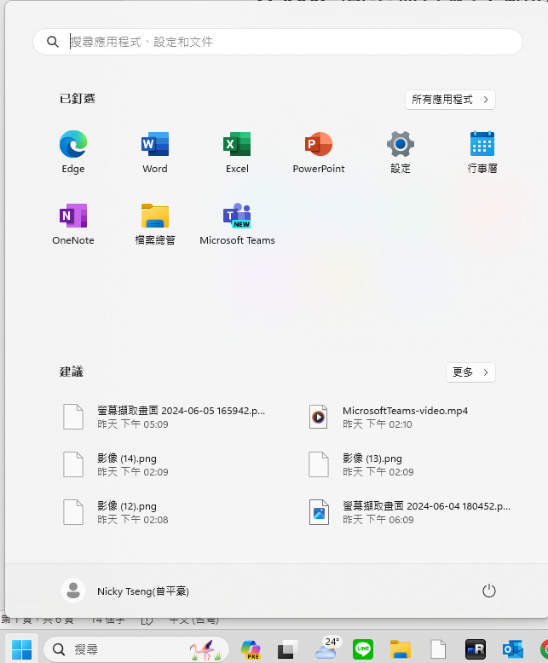

2.選擇左側的時間與語言
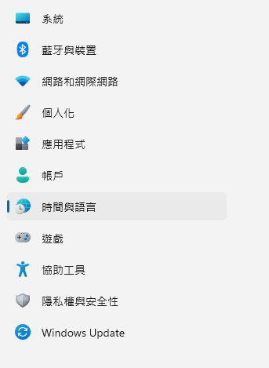
3.選擇語言與地區選項
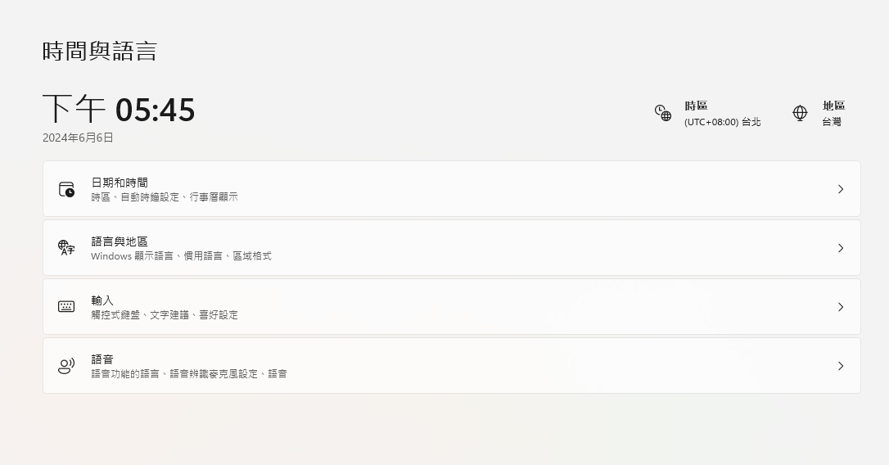

4.在繁體中文選項點開右邊的三個點，點選語言選項
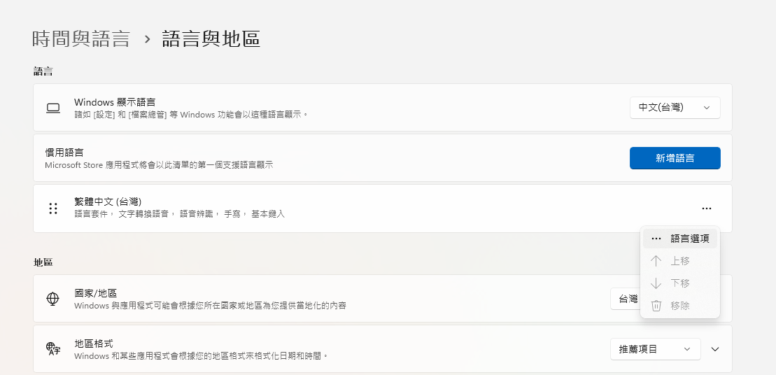

5.拉到鍵盤選項，針對微軟注音選單點開右邊三個點，選擇鍵盤選項
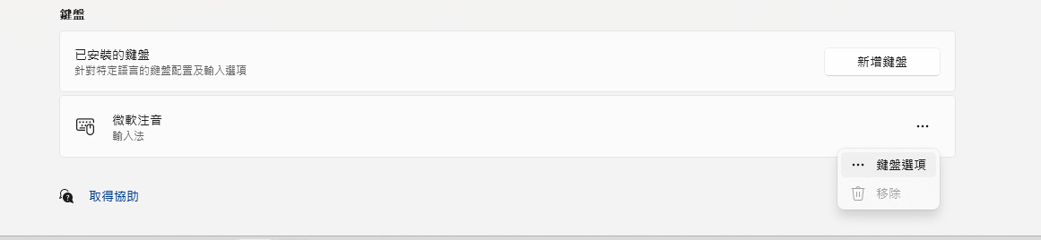

6.點選一般選項
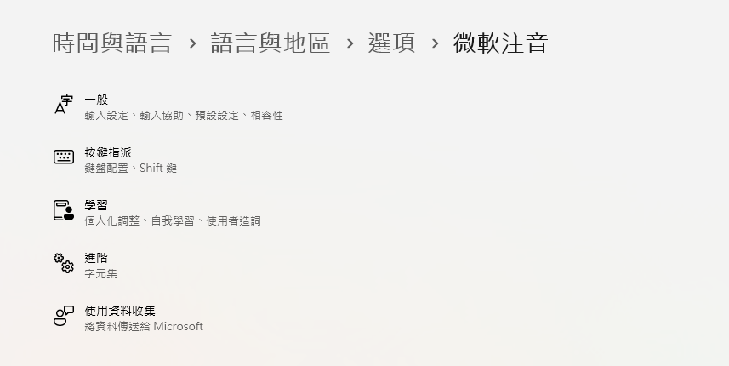
7.拉到相容性後開啟使用舊版的微軟注音選項
